Отчет по лабораторной работе

Изучение скорости каталитического разложения пероксида водорода

Выполнил: ______________
________________________
________________________

Проверил:_______________
________________________
________________________

Томск, _______г
Цель работы: _______________________________________________
________________________________________________________________
________________________________________________________________
________________________________________________________________
________________________________________________________________

Теоретическая часть

Разложение пероксида водорода катализируется различными ионами в растворе, например_______________________________________________.
Реакция разложения пероксида водорода с использованием в качестве катализатора раствора KI является реакцией ___________________ порядка.
Константа скорости реакции разложения пероксида водорода рассчитывается по уравнению:

Итоговое уравнение для расчета константы скорости реакции разложения пероксида водорода имеет вид:

Экспериментальная часть

Приборы и реактивы:__________________________________________
__________________________________________________________________
__________________________________________________________________
__________________________________________________________________

Таблица 1.
Экспериментальные данные и результаты их обработки
Время, мин | С_{KI}=0,100 моль/л |  | С_{KI}=0,050 моль/л |  | С_{KI}=0,033 моль/л
Время, мин | V,мл | k, мин⁻¹ | V,мл | k, мин⁻¹ | V,мл | k, мин⁻¹
5
10
15
20
25
∞

Таблица 2.
Влияние катализатора на константу скорости реакции
C_{KI}, моль/л | k, мин⁻¹ | $k_{\text{кат}}$, л/(моль·мин)
0,100
0,050
0,033

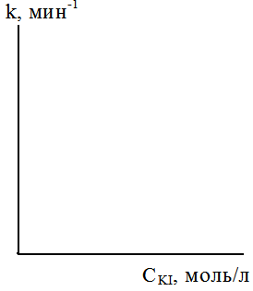
Рис.1. Зависимость константы скорости реакции разложения пероксида водорода от концентрации катализатора.

Вывод:______________________________________________________
____________________________________________________________
____________________________________________________________
____________________________________________________________
____________________________________________________________
____________________________________________________________
____________________________________________________________
____________________________________________________________
____________________________________________________________
____________________________________________________________

